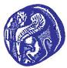

ΠΑΝΕΠΙΣΤΗΜΙΟ ΑΙΓΑΙΟΥ

τμημα μηχανικων πληροφοριακων & επικοινωνιακων συστηματων

ΕΡΓΑΣΤΗΡΙΟ ΤΕΧΝΗΤΗΣ ΝΟΗΜΟΣΥΝΗΣ ΚΑΙ ΣΤΗΡΙΞΗΣ ΑΠΟΦΑΣΕΩΝ
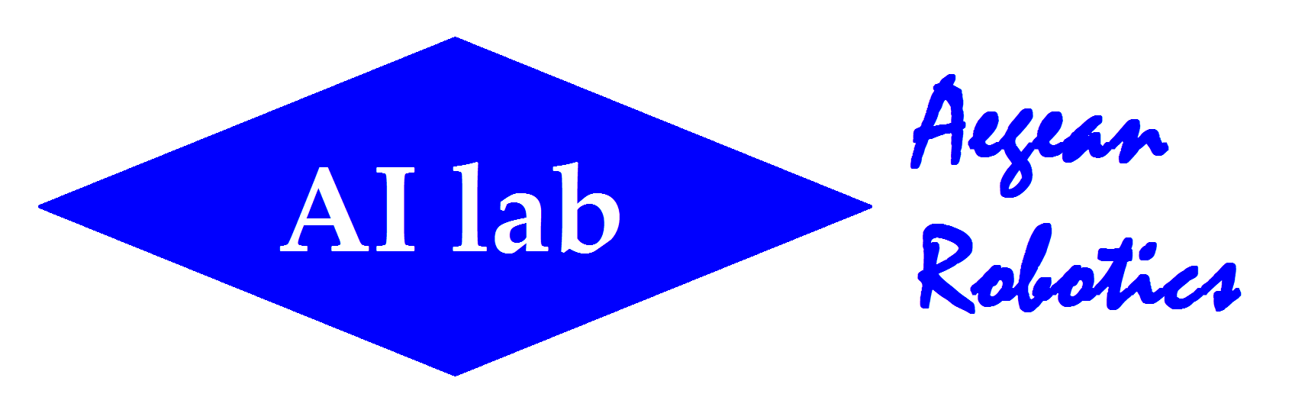

Καρλόβασι, 4.04.2014

ΔΕΛΤΙΟ ΤΥΠΟΥ
Η ομάδα Ρομποτικής και το εργαστήριο Τεχνητής Νοημοσύνης και Στήριξης Αποφάσεων του τμήματος Μηχανικών Πληροφοριακών και Επικοινωνιακών Συστημάτων του Πανεπιστημίου Αιγαίου, διοργάνωσε το 1^{ο} Σχολείο Ρομποτικής που έλαβε χώρα το διάστημα 28-31 Μαρτίου, στο Καρλόβασι, στον χώρο της πρώην Εμπορικής σχολής, με μεγάλη επιτυχία.

Στο σχολείο αυτό έδωσαν διάλεξη επιστήμονες διεθνούς κύρους και συμμετείχαν φοιτητές κυρίως από τη Σχολή Θετικών Επιστημών του Πανεπιστημίου Αιγαίου.

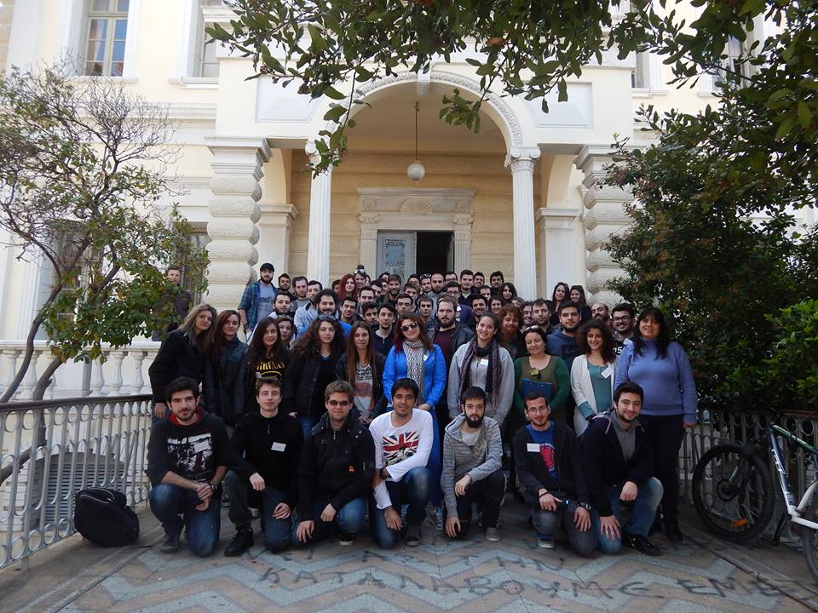
Η ομάδα μας σκοπεύει να ενισχύσει το έργο της με συμμετοχή σε διεθνείς διαγωνισμούς και διοργάνωση εκπαιδευτικών δραστηριοτήτων.

Ευχαριστούμε θερμά τους παρακάτω χορηγούς για την πολύτιμη βοήθειά τους, χωρίς τη συνδρομή των οποίων δεν θα ήταν δυνατή η διεξαγωγή του σχολείου:

AEGEAN AIRLINES
ALPHA BANK
SYMPOSIUM HOST SERVICES
ΓΕΩΡΓΙΟΣ ΑΠ.ΚΑΡΑΓΙΑΝΝΗΣ ΑΕ
Βιβλιοπωλείο ΚΑΡΑΣΤΑΘΗΣ
PRINTHOUSE
ΕΚΤΥΠΟΝ
Αρτοποιεία-Ζαχαροπλαστική ΑΝΘΕΜΙΣ
Αρτοποιεία-Ζαχαροπλαστική ΑΙΓΑΙΟ
η ΚΟΥΖΙΝΑ της μαμάς μου
ΧΑΤΖΗΚΩΣΤΑΣ MARKET
mySamos

